

Maria José del Carmen Portillo López 0907-23-4166

Descripción breve

Hacer 3 inputs con ifs para que muestre distintas resultados según los botones

Serie II

Metodología resolución problema



Contenido

Descripción del problema 1

Autores 1

Diccionario de datos 1

Algoritmo 1

Código fuente 1

Manual de usuario y paso a paso 1

# Descripción del problema

3 inputs con ifs para poder tomar decisiones en base si los valores almacenados en el input son menores o mayores

# Autores

María José del Carmen Portillo López 0907-23-41-66

# Diccionario de datos

var input_uno = document.getElementById('input_uno').value;

    var input_dos = document.getElementById('input_dos').value;

    var input_tres = document.getElementById('input_tres').value;

    var resultado;

    var resultados;

# Código fuente

<!DOCTYPE html>

<html lang="en">

<head>

    <meta charset="UTF-8">

    <meta name="viewport" content="width=device-width, initial-scale=1.0">

    <title>Examen final lógica</title>

</head>

<body>

    <h1>Serie II</h1>

    <input type="number" name="" id="input_uno">

    <input type="number" name="" id="input_dos">

    <input type="number" name="" id="input_tres">

    <button id="boton1" onclick="opcion1()">opcion 1</button>

    <button id="boton2" onclick="opcion2()">opcion 2</button>

    <br><br>

    <label for="resultadoo">Resultado</label>

    <input type="number" id="resultados">

</body>

</html>

function opcion1(){

    var input_uno = document.getElementById('input_uno').value;

    var input_dos = document.getElementById('input_dos').value;

    var input_tres = document.getElementById('input_tres').value;

    var resultado;

    var resultados;

    if(input_uno < input_tres) {

        resultado = parseInt(input_uno) * parseInt(input_dos) * parseInt(input_tres);

        console.log(resultado);

        resultados = "se esta multiplicando y el resultado es " + resultado;

    }

    if (input_dos==0) {

     resultado = parseInt(input_uno) -  parseInt(input_tres);

    }

}

function opcion2(){

    var input_uno = document.getElementById('input_uno').value;

    var input_dos = document.getElementById('input_dos').value;

    var input_tres = document.getElementById('input_tres').value;

    var resultado;

    var resultados;

    if(input_uno < input_tres) {

        resultado = (input_uno) + (input_dos) + (input_tres);

        console.log(resultado);

        resultados = "concatenado" + resultado;

    }

   if (input_dos==0) {

        resultado = parseInt(input_uno) -  parseInt(input_tres);

   }

}

<https://github.com/majitomoomin/final_logica_sistemas_2023.git>

# Manual de usuario y paso a paso

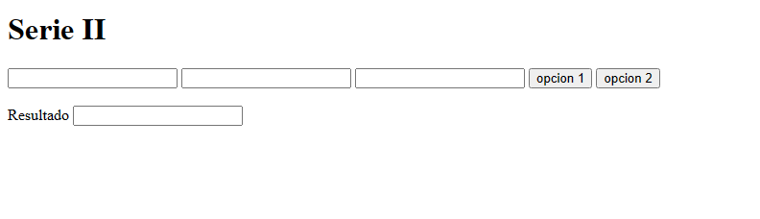

3

2

1

1. Ingresar los datos
2. Elegir la opción que queremos
3. Se mostrara el resultado